BÀI 2: XÀ PHÒNG VÀ CHẤT GIẶT RỬA
I. MỤC TIÊU
1. Kiến thức:
- Nêu được khái niệm, đặc điểm về cấu tạo và tính chất giặt rửa của xà phòng và chất giặt rửa tự nhiên, tổng hợp.
- Trình bày được một số phương pháp sản xuất xà phòng, phương pháp chủ yếu sản xuất chất giặt rửa tổng hợp.
- Thực hiện được (hoặc quan sát video) thí nghiệm về phản ứng xà phòng hoá chất béo.
- Trình bày được cách sử dụng hợp lí, an toàn xà phòng và chất giặt rửa tổng hợp trong đời sống.
2. Năng lực:
* Năng lực chung:
- Năng lực tự chủ và tự học: Kĩ năng tìm kiếm thông tin trong SGK để tìm hiểu về xà phòng và chất giặt rửa, làm thí nghiệm để tìm hiểu về phản ứng xà phòng hóa chất béo.
- Năng lực giao tiếp và hợp tác: Làm việc nhóm tìm hiểu về khái niệm, đặc điểm về cấu tạo của xà phòng và chất giặt rửa .
- Năng lực giải quyết vấn đề và sáng tạo: Giải thích được tại sao khi thực hiện phản ứng xà phòng hóa, sau khi kết thúc phản ứng lại cho thêm dd NaCl bão hòa vào hỗn hợp?
* Năng lực hóa học:
a. Nhận thức hoá học: Học sinh đạt được các yêu cầu sau:
- Nêu được khái niệm, đặc điểm về cấu tạo và tính chất chất giặt rửa của xà phòng và chất giặt rửa tự nhiên, tổng hợp.
- Trình bày được một số phương pháp sản xuất xà phòng, phương pháp chủ yếu sản xuất chất giặt rửa tổng hợp.
- Trình bày được cách sử dụng hợp lí, an toàn xà phòng và chất giặt rửa tổng hợp trong đời sống.
b. Tìm hiểu tự nhiên dưới góc độ hóa học được thực hiện thông qua các hoạt động: Thực hiện được thí nghiệm về phản ứng xà phòng hoá chất béo.
c. Vận dụng kiến thức, kĩ năng đã học để giải thích được tại sao xà phòng và chất giặt rửa lại có tính chất giặt rửa? Cần sử dụng xà phòng, chất giặt rửa như thế nào cho có hiệu quả?
3. Phẩm chất:
- Chăm chỉ, tự tìm tòi thông tin trong SGK về xà phòng và chất giặt rửa.
- HS có trách nhiệm trong việc hoạt động nhóm, hoàn thành các nội dung được giao.
II. THIẾT BỊ DẠY HỌC VÀ HỌC LIỆU
- Hình ảnh, dụng cụ, hóa chất cho thí nghiệm: Phản ứng xà phòng hóa chất béo.
- Phiếu bài tập số 1, số 2.
III. TIẾN TRÌNH DẠY HỌC:
1. Hoạt động 1: Khởi động
a) Mục tiêu: Giúp HS phân biệt xà phòng với chất giặt rửa tổng hợp? Xà phòng và chất giặt rửa có đặc điểm cấu tạo như thế nào? Vì sao chúng có thể loại bỏ các vết bẩn bám trên quần áo, dầu mỡ ở chén?
b) Nội dung:
GV yêu cầu HS quan sát các hình ảnh và cho biết chúng là loại hợp chất gì? Tại sao chúng chúng có thể loại bỏ các vết bẩn bám trên quần áo, dầu mỡ ở chén?

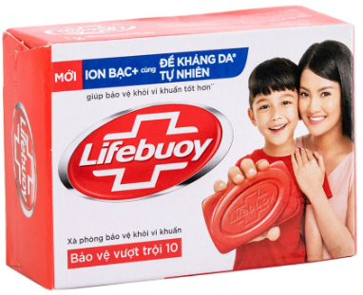 | 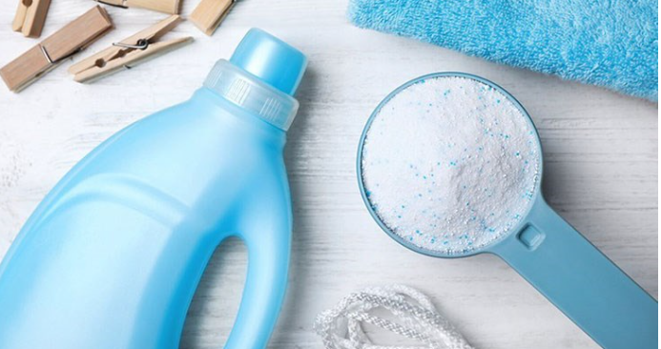
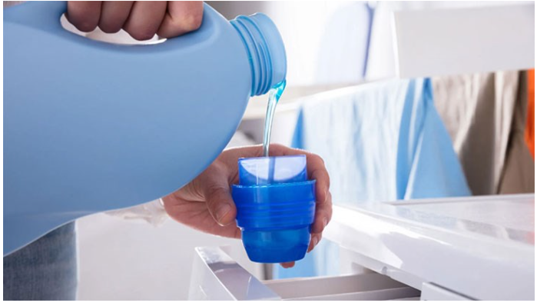 | 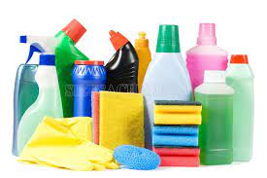

c) Sản phẩm: HS quan sát hình ảnh, đưa ra dự đoán của bản thân.
d) Tổ chức thực hiện: HS làm việc cá nhân, GV gợi ý, hỗ trợ HS.
2. Hoạt động 2: Hình thành kiến thức mới
Hoạt động 1: I. KHÁI NIỆM, ĐẶC ĐIỂM CẤU TẠO CỦA XÀ PHÒNG VÀ CHẤT GIẶT RỬA
Mục tiêu: Nêu được khái niệm, đặc điểm về cấu tạo của xà phòng và chất giặt rửa tự nhiên, tổng hợp.
Hoạt động của GV và HS | Sản phẩm dự kiến
Giao nhiệm vụ học tập: GV chia lớp làm 4 nhóm, hoàn thành phiếu bài tập sau:  Thực hiện nhiệm vụ: HS hoàn thành phiếu bài tập theo 4 nhóm vào bảng phụ.  Báo cáo, thảo luận: Đại diện 1 nhóm HS trình bày nội dung kết quả thảo luận của nhóm. Các nhóm khác theo dõi, bổ sung, nhận xét.  Kết luận, nhận định: GV nhận xét, đưa ra kết luận, chốt kiến thức.  GV bổ sung thêm thông tin: Một số sản phẩm từ thiên nhiên cũng có tác dụng giặt rửa như nước quả bồ kết, quả bồ hòn… (chất giặt rửa tự nhiên) | 1. Xà phòng là hỗn hợp muối của sodium hoặc potassium của các acid béo và các chất phụ gia. Thành phần chủ yếu của xà phòng thường là muối sodium của palmitic acid hoặc stearic acid.  Chất giặt rửa tổng hợp là các chất được tổng hợp hóa học, có tác dụng giặt rửa như xà phòng nhưng không phải là muối của sodium, potassium của các acid béo. Những chất này thường là muối sodium alkylbenzene sulfonate.  2. * Điểm giống nhau:  Cấu tạo của xà phòng và chất giặt rửa tổng hợp thường gồm hai phần:  + Phần phân cực (“đầu” ưa nước), phần này có thể hoà tan được trong nước.  + Phần không phân cực (“đuôi” kị nước), là gốc hydrocarbon có mạch dài (R). Phần này không tan trong nước.  * Điểm khác nhau:  + Phần phân cực của xà phòng là nhóm carboxylate.  + Phần phân cực của chất giặt rửa tổng hợp là nhóm sulfate, sulfonate.  3.  a) CH₃[CH₂]₁₄COONa là xà phòng: Đầu ưa nước là: -COONa; Đuôi kị nước là: CH₃[CH₂]₁₄-  b) CH₃[CH₂]₁₀CH₂OSO₃Na là chất giặt rửa tổng hợp: Đầu ưa nước là: -OSO₃Na; Đuôi kị nước là: CH₃[CH₂]₁₀CH₂ –
  PHIẾU BÀI TẬP SỐ 1
  1. Nêu khái niệm xà phòng? Chất giặt rửa tổng hợp?
  2. Em hãy nêu sự giống và khác nhau về cấu tạo giữa xà phòng và chất giặt rửa tổng hợp.
  3. Trong các chất sau, chất nào là xà phòng, chất nào là chất giặt rửa tổng hợp? Xác định đầu ưa nước và đuôi kị nước của các chất này.
  a) CH₃[CH₂]₁₄COONa
  b) CH₃[CH₂]₁₀CH₂OSO₃Na
Hoạt động 2: II. TÍNH CHẤT GIẶT RỬA
Mục tiêu: Nêu được tính chất giặt rửa của xà phòng và chất giặt rửa tự nhiên, tổng hợp.
Hoạt động của GV và HS | Sản phẩm dự kiến
Giao nhiệm vụ học tập: GV yêu cầu HS làm việc cặp đôi: Quan sát hình 2.3 SGK/15, mô tả cơ chế giặt rửa của xà phòng và chất giặt rửa?  Thực hiện nhiệm vụ: HS thực hiện nhiệm vụ theo yêu cầu của GV  Báo cáo, thảo luận: GV gọi 1 HS bất kì trả lời câu hỏi, các HS khác nghe, nhận xét, bổ sung.  Kết luận, nhận định: GV nhận xét, đưa ra kết luận, chốt kiến thức. | Khi xà phòng, chất giặt rửa tan vào nước sẽ tạo dung dịch có sức căng bề mặt nhỏ làm cho vật cần giặt rửa dễ thấm ướt. Đuôi kị nước trong xà phòng và chất giặt rửa thâm nhập vào vết bẩn (Hình 2.3b), phân chia vết bẩn thành những hạt rất nhỏ có đầu ưa nước quay ra ngoài (Hình 2.3c), các hạt này phân tán vào nước và bị rửa trôi (Hình 2.3d)  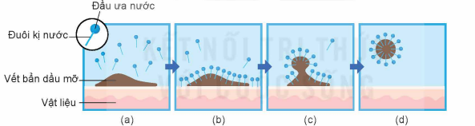
Hoạt động 3: III. PHƯƠNG PHÁP SẢN XUẤT XÀ PHÒNG VÀ CHẤT GIẶT RỬA
Mục tiêu:
- Trình bày được một số phương pháp sản xuất xà phòng, phương pháp chủ yếu sản xuất chất giặt rửa tổng hợp.
- Thực hiện được (hoặc quan sát video) thí nghiệm về phản ứng xà phòng hoá chất béo.
Hoạt động của GV và HS | Sản phẩm dự kiến
Giao nhiệm vụ học tập: GV chia lớp làm 4 nhóm, hoàn thành phiếu bài tập sau:  Thực hiện nhiệm vụ: HS hoàn thành phiếu bài tập theo 4 nhóm vào bảng phụ.  Báo cáo, thảo luận: Đại diện 1 nhóm HS trình bày nội dung kết quả thảo luận của nhóm. Các nhóm khác theo dõi, bổ sung, nhận xét.  Kết luận, nhận định: GV nhận xét, đưa ra kết luận, chốt kiến thức. | 1. Phương pháp sản xuất xà phòng:  - Đun chất béo với dung dịch NaOH đặc hoặc KOH đặc (phản ứng xà phòng hóa):  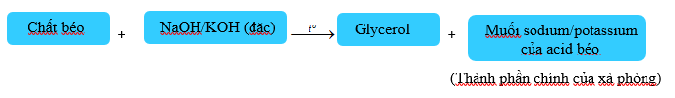  VD:  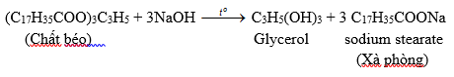  - Xà phòng còn được sản xuất từ dầu mỏ theo sơ đồ sau:  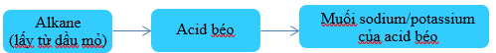  2. Phương pháp sản xuất chất giặt rửa tổng hợp:  Chất giặt rửa tổng hợp được sản xuất theo sơ đồ sau:  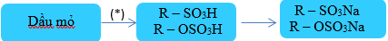  3.  a) - Cho khoảng 2 g chất béo và khoảng 4 mL dung dịch NaOH 40% vào bát sứ thấy hỗn hợp tách thành hai lớp, chất béo ở lớp trên do chất béo nhẹ hơn nước, không tan trong nước và các dung môi phân cực.  - Đun hỗn hợp trong khoảng 10 phút và liên tục khuấy bằng đũa thuỷ tinh thấy hỗn hợp đặc sệt dần do quá trình xà phòng hoá xảy ra, hỗn hợp trở nên đặc sệt do nước bốc hơi.  - Thêm dung dịch NaCl bão hoà để xà phòng tách hết ra khỏi hỗn hợp phản ứng do khối lượng riêng của xà phòng nhỏ hơn khối lượng riêng của dung dịch NaCl bão hoà và xà phòng không tan trong dung dịch NaCl bão hoà nên nổi lên trên.  b) Chất béo không tan được trong dung dịch NaOH, để tăng khả năng tiếp xúc giữa các chất phản ứng từ đó tăng tốc độ phản ứng, ta cần khuấy liên tục hỗn hợp phản ứng. (Khuấy liên tục hỗn hợp phản ứng để phản ứng xà phòng hoá xảy ra hoàn toàn).
  PHIẾU BÀI TẬP SỐ 2
  1. Nêu phương pháp sản xuất xà phòng? Cho VD minh họa?
  2. Nêu phương pháp sản xuất chất giặt rửa tổng hợp?
  3. Làm thí nghiệm phản ứng xà phòng hóa chất béo (Theo hướng dẫn của SGK).
  a) Quan sát, mô tả hiện tượng xảy ra và giải thích?
  b) Tai sao phải khuấy liên tục hỗn hợp phản ứng?
Hoạt động 2: IV. ỨNG DỤNG CỦA XÀ PHÒNG VÀ CHẤT GIẶT RỬA
Mục tiêu: Trình bày được cách sử dụng hợp lí, an toàn xà phòng và chất giặt rửa tổng hợp trong đời sống.
Hoạt động của GV và HS | Sản phẩm dự kiến
Giao nhiệm vụ học tập: GV yêu cầu HS làm việc cá nhân nghiên cứu SGK trả lời câu hỏi: Nêu ứng dụng của xà phòng và chất giặt rửa tổng hợp? Cách sử dụng hợp lí, an toàn xà phòng và chất giặt rửa tổng hợp trong đời sống?  Thực hiện nhiệm vụ:  HS nghiên cứu SGK để trả lời câu hỏi.  Báo cáo, thảo luận:  Gv gọi 1 HS trả lời, các HS còn lại theo dõi, nhận xét, bổ sung.  Kết luận, nhận định:  GV nhận xét, bổ sung, chốt kiến thức. | - Xà phòng được sử dụng để tắm, rửa tay,...  - Chất giặt rửa tổng hợp được sử dụng để giặt quần áo, rửa chén bát, rửa tay, lau sàn,...  - Không nên dùng xà phòng giặt rửa trong nước cứng (nước có chứa nhiểu ion 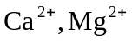 ) do muối của các kim loại này với các acid béo thường ít tan, và gây hại cho áo, quần sau khi giặt.  - Một số chất giặt rửa tổng hợp khó bị phân huỷ sinh học, do đó gây ô nhiễm môi trường.  Cẩn sử dụng xà phòng, chất giặt rửa tổng hợp một cách hợp lí, an toàn, đúng chức năng, công dụng của chúng.

3. Hoạt động 3: Luyện tập
a) Mục tiêu: Củng cố lại phần kiến thức đã học về xà phòng và chất giặt rửa
b) Nội dung: GV đưa ra một số bài tập, gọi HS lên làm và chữa lại.
HS hoàn thành các bài tập sau:
Câu 1: Xà phòng có thành phần chính làS
A. muối sodium hoặc potassium của carboxylic acid.
B. muối sodium hoặc potassium của acid bất kì.
C. muối sodium hoặc potassium của acid béo.
D. glycerol.
Câu 2: Chất giặt rửa tổng hợp thường có thành phần chính là
A. Sponin trong bồ hòn và bồ kết.
B. Glycerol và ethanol.
C. muối sodium hoặc potassium của acid béo (thường là các gốc acid béo no).
D. muối sodium alkylsulfate (R–OSO₃Na), sodium alkylbenzensulfonate (R-C₆H₄-SO₃Na).
Câu 3: Nguyên liệu nào sau đây dùng để điều chế chất giặt rửa tự nhiên?
A. dầu thực vật. B. alkane lấy từ dầu mỏ. C. quả bồ hòn. D. mỡ động vât.
Câu 4: Chất nào sau đây là thành phần chính của xà phòng?
A. CH₃[CH₂]₃COONa. B. CH₃[CH₂]₁₁OSO₃Na.
C. CH₃[CH₂]₁₄COONa D. CH₃[CH₂]₁₆COOH.
Câu 5: Chất nào sau đây là thành phần chính của chất giặt rửa tổng hợp?
A. C₃H₅(OH)₃. B. CH₃[CH₂]₁₄COONa.
C. CH₃[CH₂]₁₆COOK. D. CH₃[CH₂]₁₁C₆H₄SO₃Na.
Câu 6: Công thức cấu tạo sau có trong thành phần chính của?
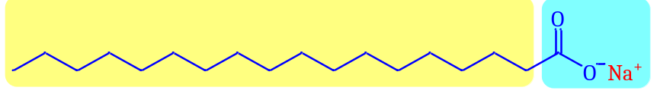
A. Xà phòng. B. Chất giặt rửa tổng hợp.
C. Chất giặt rửa tự nhiên. D. Acid béo.
Câu 7: Công thức cấu tạo sau có trong thành phần chính của?
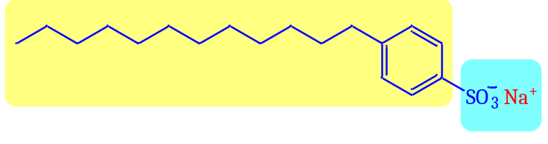
A. Xà phòng. B. Chất giặt rửa tổng hợp.
C. Chất giặt rửa tự nhiên. D. Giấm ăn.
Câu 8: Khi giặt rửa bằng xà phòng với nước cứng (nước chứa nhiều ion Ca²⁺, Mg²⁺) sẽ gây ảnh hưởng nào sau đây?
A. Gây ô nhiễm môi trường
B. Tạo ra kết tủa bám lên bề mặt vải, ảnh hưởng đến chất lượng vải, đồng thời làm giảm tác dụng giặt rửa của xà phòng.
C. Mất tác dụng giặt rửa của xà phòng.
D. Gây kích ứng với da kể cả làn da nhạy cảm của trẻ em.
Câu 9: Tiến hành thí nghiệm xà phòng hóa chất béo:
Bước 1: Cho vào bát sứ nhỏ khoảng 2 mL dầu dừa và 6 mL dung dịch NaOH 40%.
Bước 2: Đun sôi nhẹ hỗn hợp, liên tục khuấy đều bằng đũa thủy tinh khoảng 30 phút và thỉnh thoảng thêm nước cất để giữ cho thể tích hỗn hợp không đổi rồi để nguội hỗn hợp.
Bước 3: Rót thêm vào hỗn hợp 7 - 10 mL dung dịch NaCl bão hòa nóng, khuấy nhẹ rồi để yên hỗn hợp.
Phát biểu nào sau đây đúng?
A. Sau bước 3, thấy có lớp chất rắn màu trắng nổi lên là glycerol.
B. Thêm dung dịch NaCl bão hòa nóng để làm tăng hiệu suất phản ứng.
C. Ở bước 2, nếu không thêm nước cất, hỗn hợp bị cạn khô thì phản ứng thủy phân không xảy ra.
D. Trong thí nghiệm này, có thể thay dầu dừa bằng dầu nhờn bôi trơn máy.
Câu 10: Xà phòng hóa hoàn toàn m gam tristearin cần vừa đủ 300 mL dung dịch NaOH 0,2 M. Giá trị của m là
A. 17,68. B. 17,80. C. 53,40. D. 53,04
Câu 11: Xà phòng hoá hoàn toàn 35,6 gam chất béo X cần vừa đủ dung dịch chứa 0,12 mol NaOH. Cô cạn dung dịch sau phản ứng, thu được m gam muối. Giá trị của m là
A. 38,08. B. 29,36. C. 36,72. D. 38,24.
Câu 12: Xà phòng hóa hoàn toàn 265,2 gam chất béo (X) bằng dung dịch KOH thu được 288 gam một muối potassium duy nhất. Tên gọi của X là
A. tripanmitoyl glycerol (hay tripalmitin). B. trilinoleoyl glycerol (hay trilinolein).
C. tristearoyl glycerol (hay tristearin). D. trioleoyl glycerol (hay triolein).
Câu 13: Xà phòng, chất giặt rửa được dùng để loại bỏ các vết bẩn bấm trên quần áo, bề mặt các vật dụng. Cho công thức của muối sau:
Phần kị nước
Phần ưa nước
Hãy cho biết những phát biểu sau là đúng hay sai?
a. Công thức của muối trên là CH₃[CH₂]₁₀C₆H₄SO₃Na và có trong thành phần của chất giặt rửa tự nhiên.
b. Sử dụng chất giặt rửa chứa muối trên sẽ gây ô nhiễm môi trường.
c. Có thể tổng hợp chất trên từ alkane (paraffin) trong dầu mỏ qua nhiều giai đoạn.
d. Khi giặt rửa vật liệu với nước, phần ưa nước quay đầu về phía dầu, mỡ và thâm nhập vào vết dầu mỡ.
Câu 14: Xà phòng hóa hoàn toàn triglyceride X trong dung dịch NaOH dư, thu được glycerol, sodium oleate, sodium stearate và sodium palmitate.
Hãy cho biết những phát biểu sau là đúng hay sai?
a. Phân tử khối của X là 860.
b. Trong 1 phân tử X có 3 liên kết π.
c. Hydrogen hóa hoàn toàn X thu được chất béo no có công thức phân tử C₅₅H₁₀₆O₆.
d. Có 6 công thức cấu tạo phù hợp với X.
Câu 15: Xà phòng, chất giặt rửa được dùng để loại bỏ các vết bẩn bấm trên quần áo, bề mặt các vật dụng. Cho công thức của của muối sau:
Phần 1 Phần 2
Hãy cho biết những phát biểu sau là đúng hay sai?
a. Muối trên có trong thành phần chính của xà phòng và có tên là sodium palmitate.
b. Có thể điều chế muối trên trên từ phản ứng giữa (C₁₇H₃₃COO)₃C₃H₅ với dung dịch NaOH vừa đủ.
c. Phần 1 là phần phân cực (đuôi dài kị nước) và phần 2 là phân không phân cực (đầu ưa nước).
d. Trong quá điều sản xuất xà phòng, có thể thêm vào muối trên một số chất phụ gia như chất độn, chất tạo màu, chất tạo hương, chất dưỡng da, chất diệt khuẩn,...
c) Sản phẩm:
Câu 1: C Câu 2: D Câu 3: C Câu 4: C Câu 5: D
Câu 6: A Câu 7: B Câu 8: B Câu 9: C Câu 10: B
Câu 11:C Câu 12: D
Câu 13: a) S b) Đ c) Đ d) S
Câu 14: a) Đ b) S c) Đ d) S
Câu 15: a) S b) S c) S d) Đ
d) Tổ chức thực hiện:
HS làm việc cá nhân.
4. Hoạt động 4: Vận dụng
a) Mục tiêu: giúp HS vận dụng kiến thức đã được học trong bài để giải quyết vấn đề gắn liền với thực tiễn và mở rộng thêm kiến thức của HS về xà phòng.
b) Nội dung: Tìm hiểu cách làm xà phòng handmade. Thực hành làm xà phòng handmade.
c) Sản phẩm:
- Bản báo cáo về quy trình chế tạo xà phòng.
- Bánh xà phòng HS tự làm.
d) Tổ chức thực hiện:
- GV chia lớp thành 4 nhóm
- GV hướng dẫn HS về nhà tìm tư liệu qua internet và tự làm xà phòng handmade.
- Viết báo cáo quy trình làm xà phòng và làm sản phẩm thực tế để nộp.

